Педагог: Букатова Лилия Ивановна
Объединение по интересам «Светофор»
Программа «Безопасная дорога»

Группа № 1, 2 – 02.11.2020, 07.12.2020
Группы № 3, 4, 5 – 27.11.2020, 01.12.2020

Тема «Информационно-указательные знаки и знаки дополнительной информации (таблички)»

Информационно-указательные знаки вводят или отменяют определенные режимы движения, а также информируют о расположении населенных пунктов и других объектов. Форма - квадрат, цвет синий.

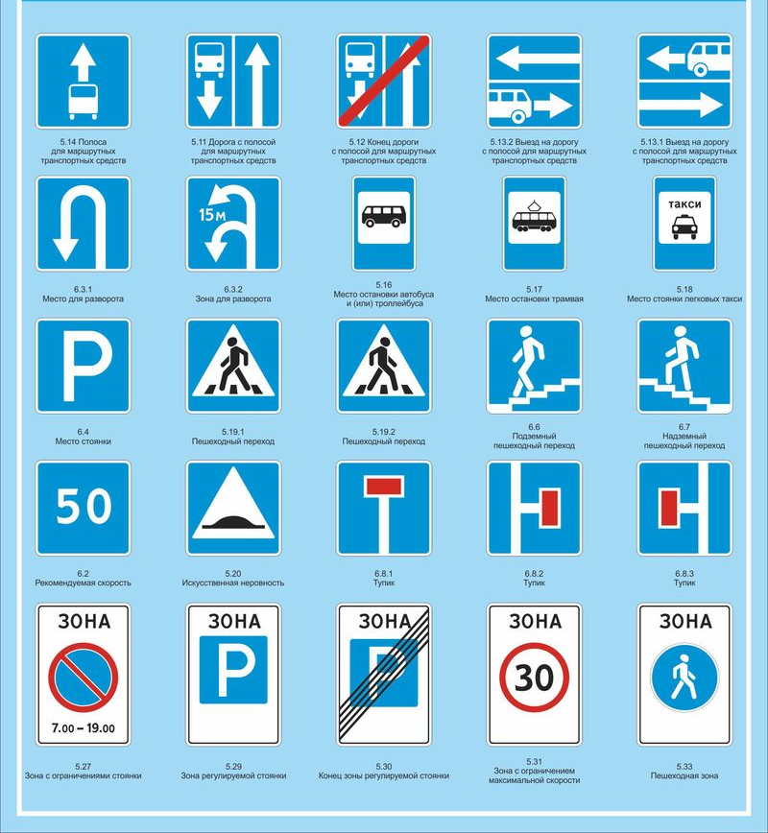
Знаки дополнительной информации (таблички) - уточняют или ограничивают действие знаков, с которыми они применены, либо содержат иную информацию для участников дорожного движения.
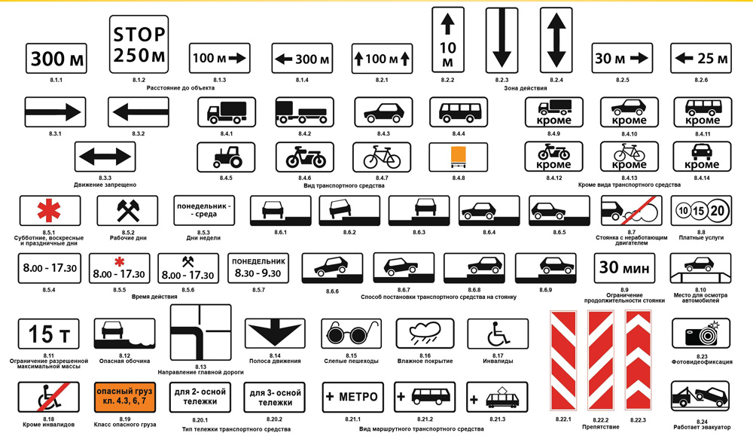
- Более подробно познакомиться с предназначением информационно-указательных дорожных знаков и знаков дополнительной информации (таблички) можно, перейдя по ссылкам:
https://www.youtube.com/watch?v=jpxa3n0uHgA&feature=emb_logo\
https://www.youtube.com/watch?v=_sKsZRF3PLo&feature=emb_logo
https://www.youtube.com/watch?v=oKVXIiWgZ3o&feature=emb_logo
https://yandex.ru/efir?stream_id=4e7e33b7fb74896797d0825e45cf42ab&from_block=player_share_button_yavideo
- Пройдите онлайн тест по теме занятия:
https://www.avtogai.ru/test/test-dorozhnye-znaki-informatsionnye-znaki
- Отгадайте загадки про дорожные знаки.
Этой зебры на дороге
Я нисколько не боюсь
Если все вокруг в порядке,
По полоскам в путь пущусь.

Перемолвились машины:
Остудить пора бы шины,
Остановимся, где сквер!
Но вмешалась буква «Р»:
Только я могу решить,
Где стоянку разрешить!

Ходят смело млад и стар,
Даже кошки и собаки.
Только здесь не тротуар,
Дело все в дорожном знаке.

Под дорогою нора.
Кто быстрее всех смекнет,
Почему по ней с утра
Ходят люди взад-вперед?

Видно строить будут дом-
Кирпичи висят кругом.
Но у нашего двора
Стройплощадка не видна.
Привлекает всё внимание
Знак со знаком препинания.
Может, пропускает он
Тех, кто с азбукой знаком?
Затихают все моторы
И внимательны шоферы
Если знаки говорят:
«Близко школа, детский сад»

Что за тёмная дыра?
Здесь, наверное, нора?
В той норе живёт лиса.
Вот какие чудеса!
Не овраг здесь и не лес,
Здесь дорога напрорез!
У дороги знак стоит,
Но о чём он говорит?

